**ระบบ จัดการ Stock Card BA WATSONS**

**Member Management**

- เพื่อจัดการ user กำหนดให้ User มี 2 ประเภท

1 BA

สามารถมารถ เพิ่มรายการนำเข้าสินค้าได้ / โอนสินค้าออก / เพิ่ม-ลบ-แก้ไขรายการขายสินค้าได้

2. Supervisor

- ตรวจสอบและยืนยันรายการโอนย้ายของ BA และดำเนินการ

- เพิ่มรายการนำเข้าสินค้าได้ / โอนสินค้าออก / เพิ่ม-ลบ-แก้ไขรายการขายสินค้าได้   
 (เฉพาะ BA ในการดูแล )

**Database Management**

**Products Management**

สามารถเพิ่ม - ลบ-แก้ไขรายการสินค้าได้

**Selling Management** - สามารถเพิ่ม-ลบ-แก้ไขรายการขายได้   
 - ข้อมูลที่ใช้ ใคร ขายอะไร เท่าไหร่ กี่บาท ไม่ต้องระบุรายละเอียดลูกค้า

**Stock Management**

- สามารถตรวจสอบรายการ Stock สินค้าคงเลือกทั้งระบบได้

- Export ข้อมูลเป็น .csv ได้

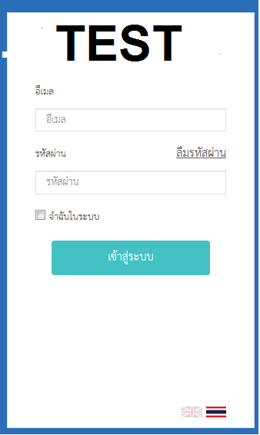   
  
BA Login   
สามารถดำเนินการได้ 3 ส่วน คือ   
**1. นำเข้า / โอนออกสินค้า  
2. รายการสินค้า On Hand   
3. บันทึกยอดขาย**   
  
**นำเข้าสินค้า / โอนออก**   
- สมารถกำหนด จาก Dropdown list ว่ารับเข้า/โอนออกสินค้าให้ใคร Transection นี้จะยังจะยังไม่สำเร็จ นกว่า supervisor จะตรวจสอบและยืนยันก่อน   
- สามารถเลือกรายการสินค้าที่จะรับเข้า/โอนออก และระบุจำนวน รับเข้า/โอนออก ได้   
**รายการสินค้า On Hand**   
- แสดงรายการสินค้าทั้งหมดที่มีในมือ แสดงปุ่ม รับเข้า/โอนออก ในส่วนท้ายของรายการสินค้านั้น ๆ แสดงรายการสินค้าที่ใกล้จะหมด อยู่บนสุด

**บันทึกยอดขาย**   
- BA สามารถบันทึกรายการขายสินค้าได้ มีส่วนแสดง ยอดขาย วันปัจจุบัน / รวมเดือนปัจจุบัน

**Supervisor Login**

**รายชื่อBA ที่รับผิดชอบ  
ยืนยันโอนย้าย  
รายงานยอดขาย  
รายการสินค้า On Hand** BA  **รายชื่อBA ที่รับผิดชอบ**   
 - สามารถเข้าดูรายละเอียดของ BA ได้และ สามารถดำเนินการทุกอย่างแทน BA ได้   
**ยืนยันโอนย้าย**   
 - มีหน้า List รายการโอนย้ายของ BA ที่ดูแล และเข้าไปตรวจสอบแก้ไขรายการได้ก่อนยืนยันการโอนย้าย   
 หลังการยืนยันรายการรับเข้า/โอนออกสินค้า = เพิ่มจำนวนสินค้า เมื่อมีการยืนยันรับเข้าสินค้า / ตัด Stock ออกเมื่อมีการ โอนย้ายออก   
**รายงานยอดขาย**  
 - แสดงรายงานยอดขายแบ่งเป็น รายวันของทีม / รายวันของทุกทีม/ ยอดรวมทุกทีมของเดือนปัจจุบัน   
**รายการสินค้า On Hand** BA  
 - แสดงรายการสินค้าใกล้หมดอายุของ BA ที่ดูแล 5 รายการแรก / BA

**Admin Review**

**BA ทั้งหมด  
Supervisor ทั้งหมด   
รายงานยอดขาย   
รายการสินค้า On Hand BA**

**BA ทั้งหมด** - แสดงรายชื่อ BA ทั้งหมดและสามารถเข้าไปดำเนินการจัดการรายละเอียดเกี่ยวกับ BA นั้นได้ทั้งหมด  **Supervisor ทั้งหมด** - แสดงรายชื่อ Supervisor ทั้งหมดและสามารถเข้าไปดำเนินการจัดการเปลี่ยนแปลงทีมที่ดูแลให้กับ BA ได้ **รายงานยอดขาย** - แสดงรายงานยอดขายแบ่งเป็น รายวันของทีม / รายวันของทุกทีม/ ยอดรวมทุกทีมของเดือน **(เหมือน Supervisor)  
รายการสินค้า On Hand BA** - แสดงผลรวมของ รายการสินค้าคงเหลือ ณ ปัจจุบันทั้งทีม   
 - แสดงผลรวมยอดขายราย Products ทั้งทีมในเดือนปัจจุบัน